 | Министерство науки и высшего образования Российской Федерации Федеральное государственное бюджетное образовательное учреждение высшего образования  «Московский государственный технический университет имени Н.Э. Баумана  (национальный исследовательский университет)» (МГТУ им. Н.Э. Баумана)

ФАКУЛЬТЕТ «ИНФОРМАТИКА И СИСТЕМЫ УПРАВЛЕНИЯ» КАФЕДРА «СИСТЕМЫ АВТОМАТИЧЕСКОГО УПРАВЛЕНИЯ»

Самостоятельная работа №2.1

"Основы моделирования в КОМПАС 3D”

Студент группы | Соин А.Д.  18 апреля 2025 г.
Преподаватель | Викулов А. Н.  « » 2025 г.

2025

ДЕТАЛЬ 1
ОБЩИЙ ВИД ДЕТАЛИ

С деревом конструирования | Внутренние части
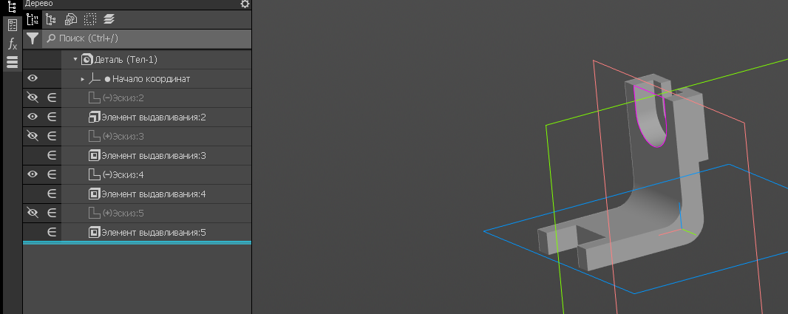 | 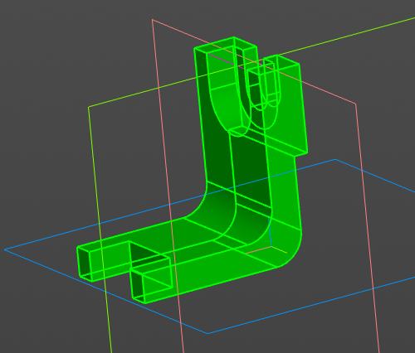

ОСНОВА

Эскиз | В материале
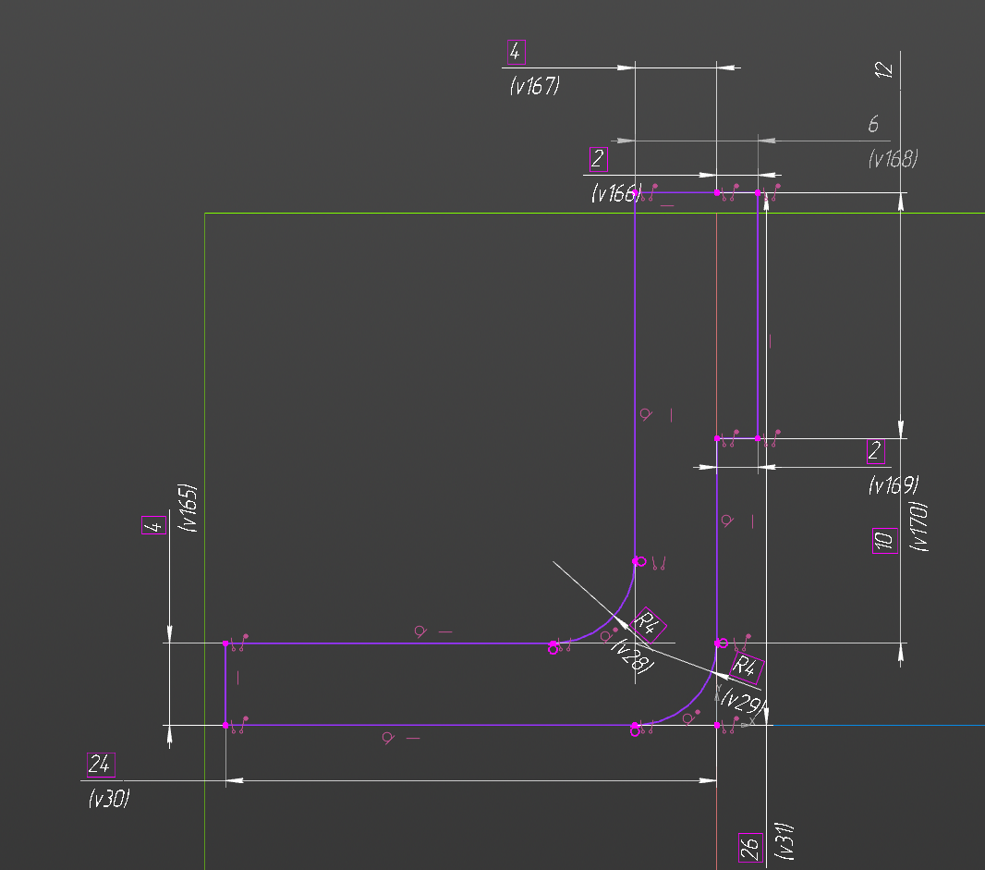 | 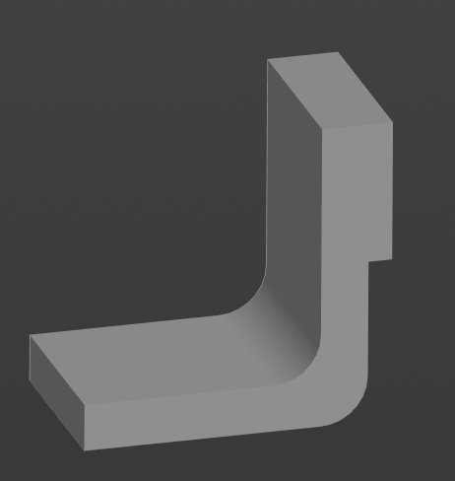

ВЫРЕЗ 1

Эскиз | В материале
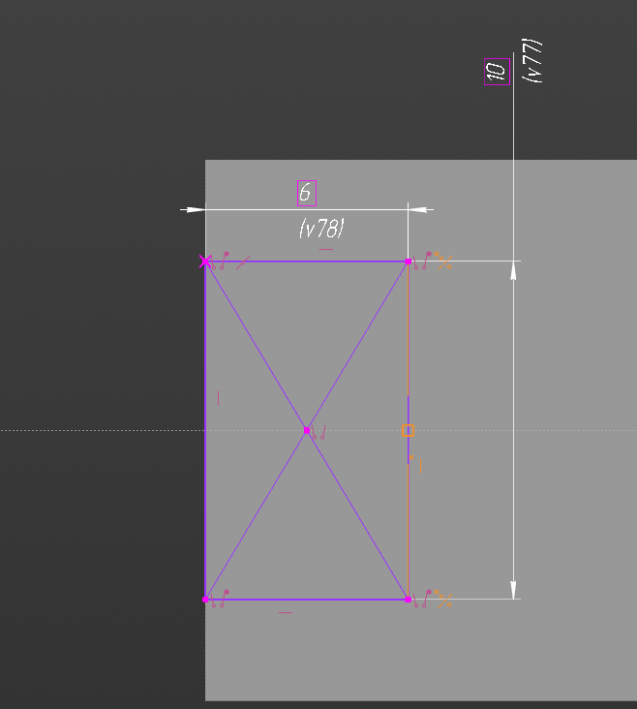 | 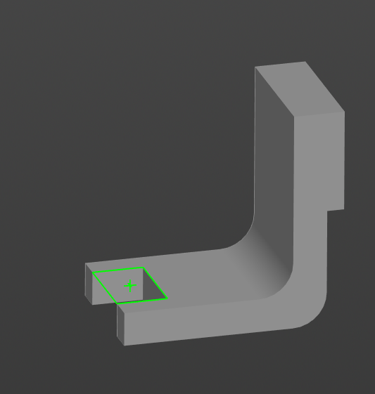

ВЫРЕЗ 2

Эскиз | В материале
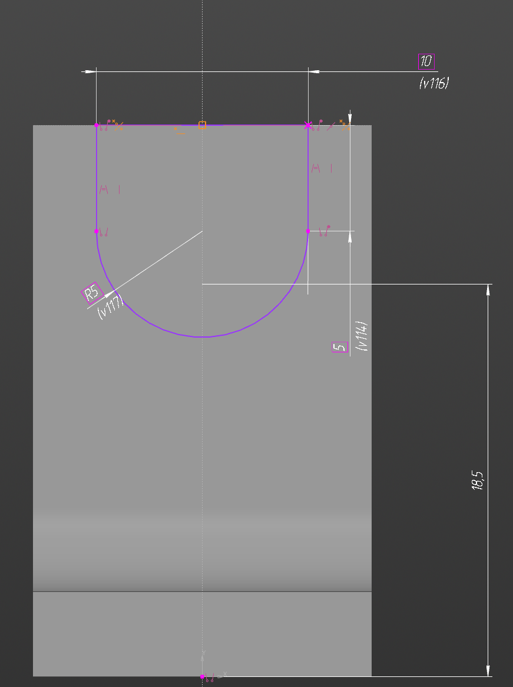 | 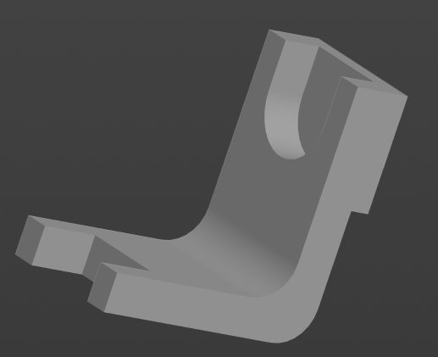

ВЫРЕЗ 3

Эскиз | В материале
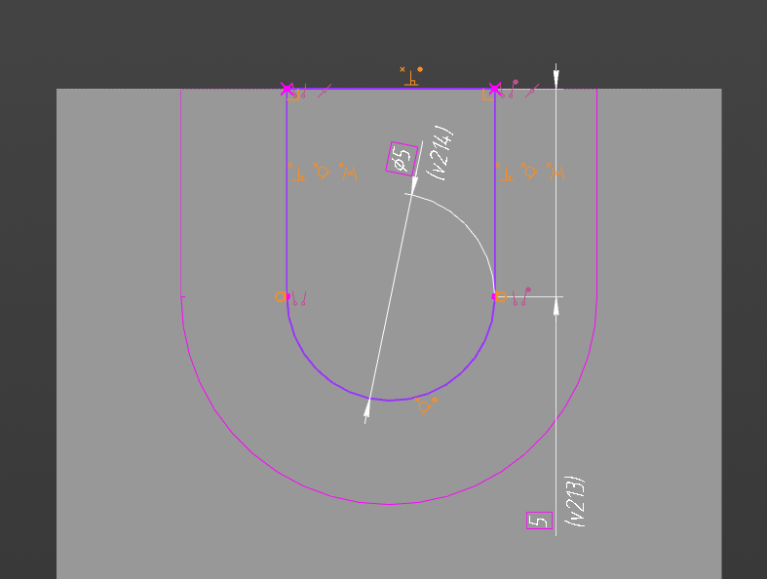 | 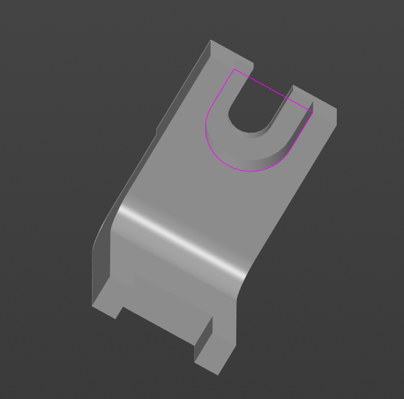

ДЕТАЛЬ 2
ОБЩИЙ ВИД ДЕТАЛИ

С деревом конструирования | Внутренние части
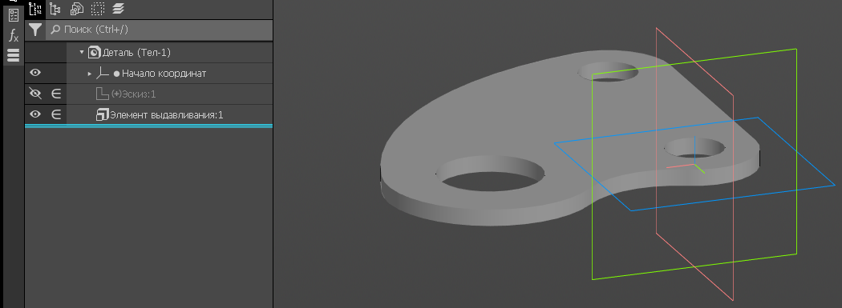 | 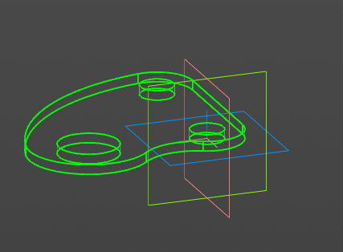

ОСНОВА

Эскиз | В материале
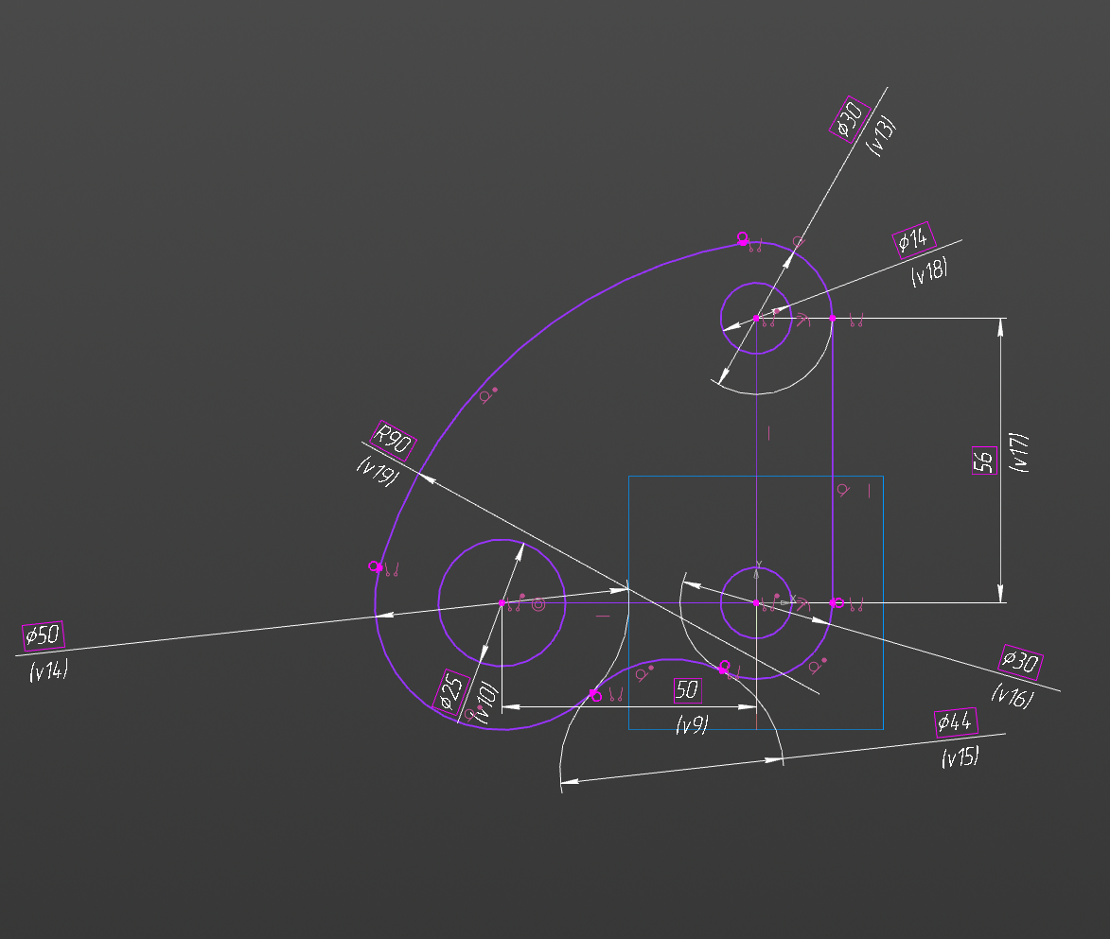 | 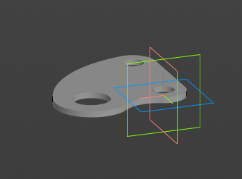

ДЕТАЛЬ 3
ОБЩИЙ ВИД ДЕТАЛИ

С деревом конструирования | Внутренние части
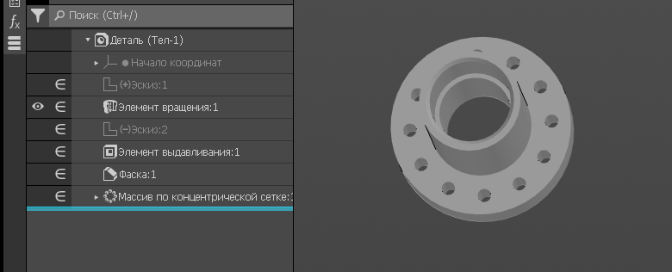 | 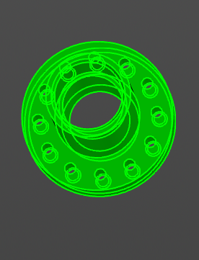

Основа

Эскиз | В материале
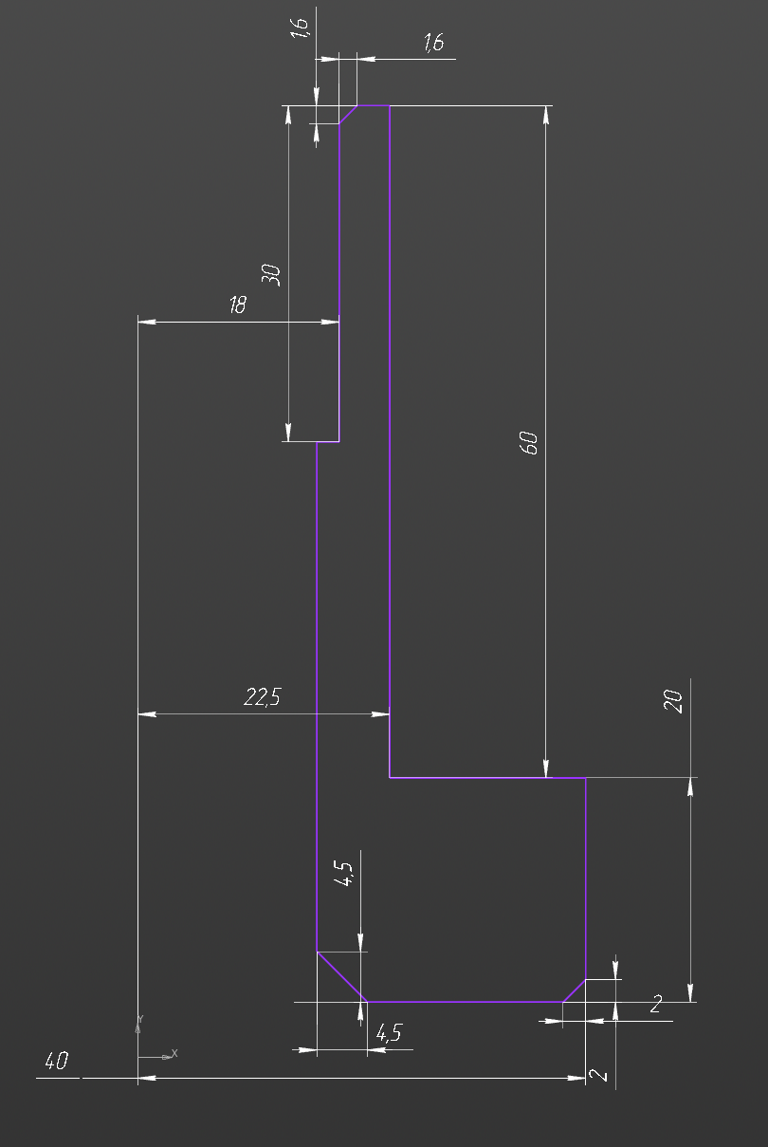 | 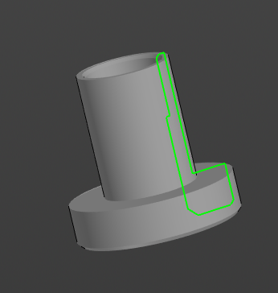

Вырез

Эскиз | В материале
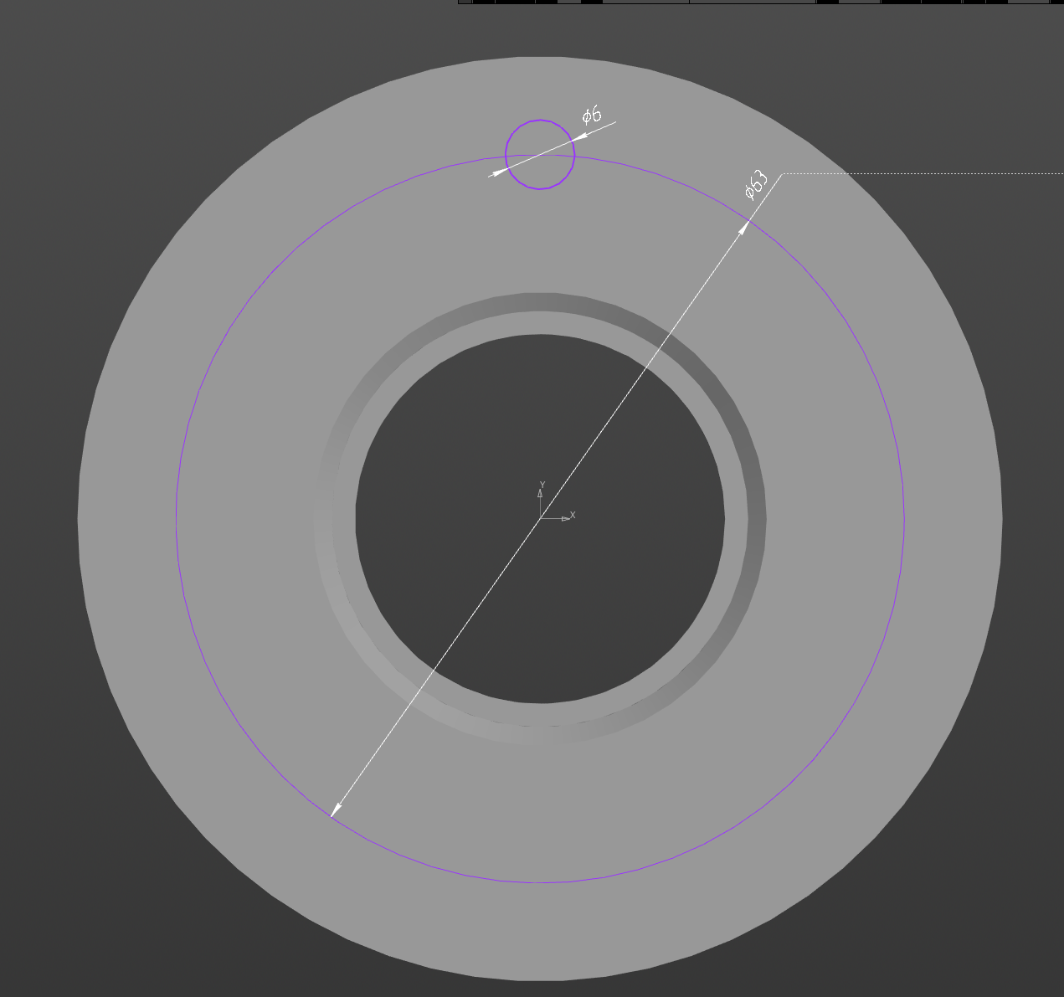 | 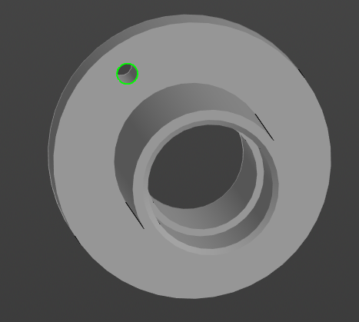

ФАСКА

Параметры | В материале
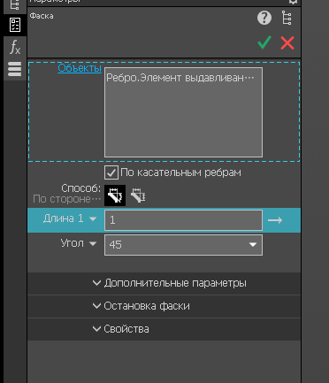 | 

КРУГОВОЙ МАСИВ

Параметры | В материале
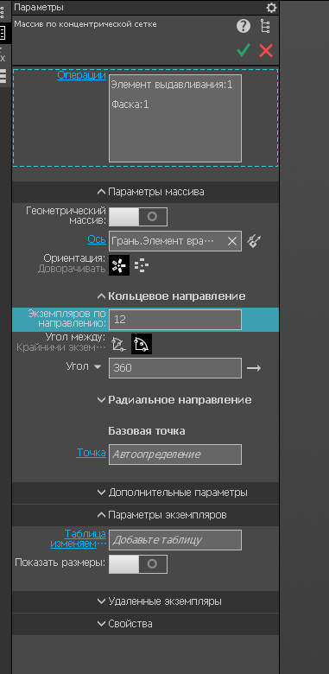 | 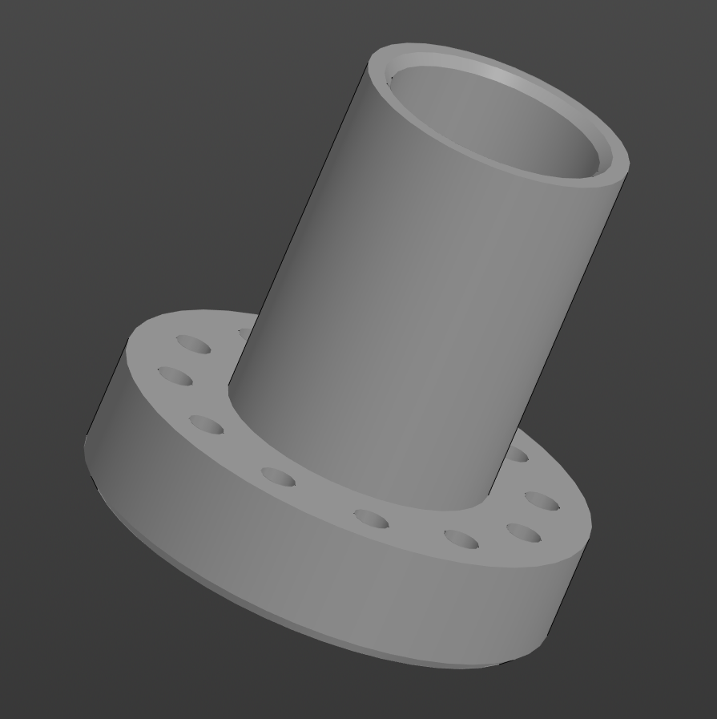

ДЕТАЛЬ 4
ОБЩИЙ ВИД ДЕТАЛИ

С деревом конструирования | Внутренние части
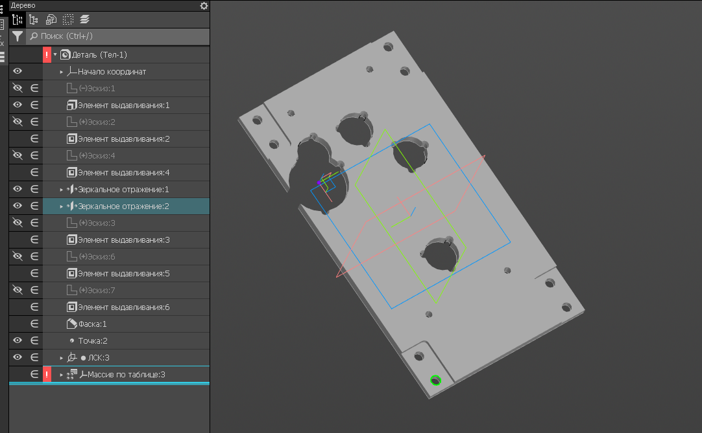 | 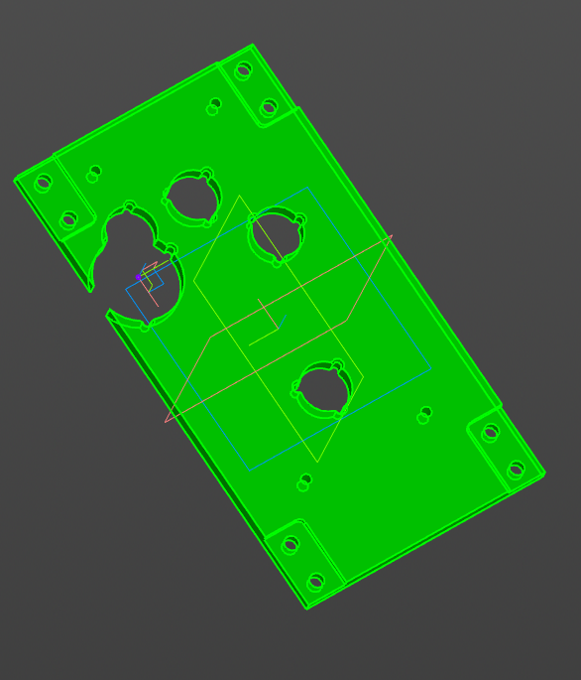

Основа

Эскиз | В материале
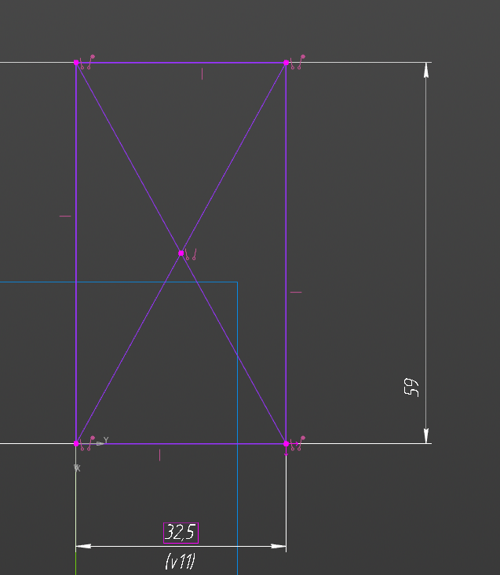 | 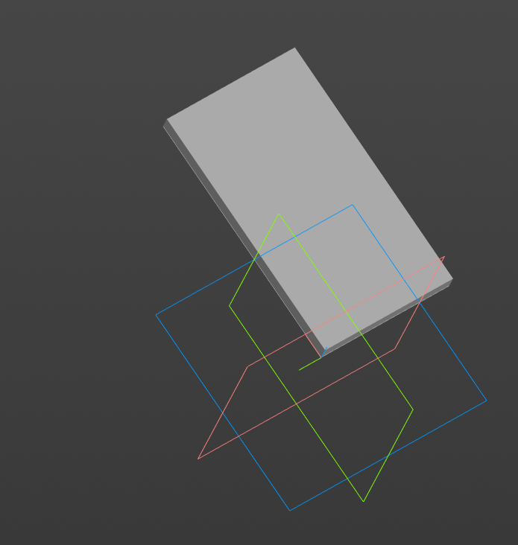

Вырез 1

Эскиз | В материале
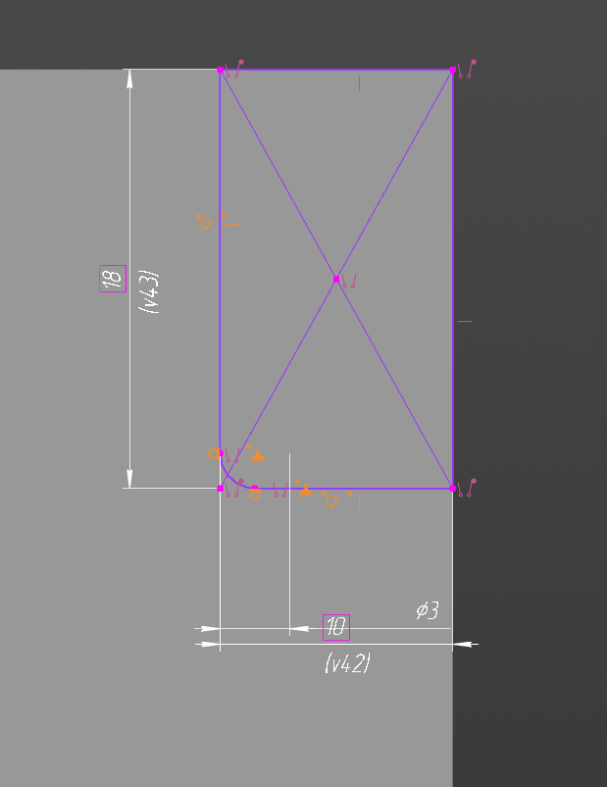 | 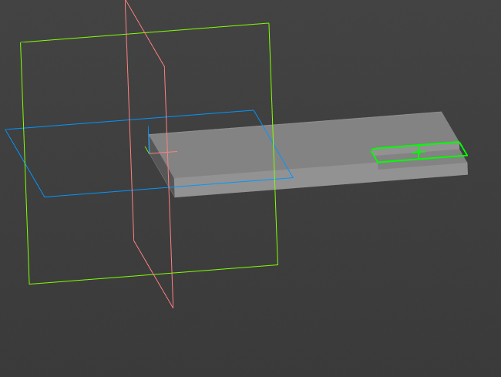

Вырез 2

Параметры | В материале
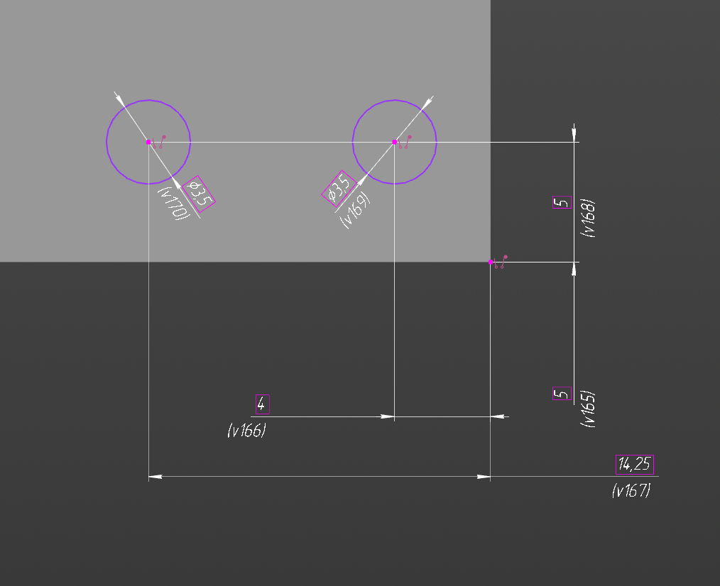 | 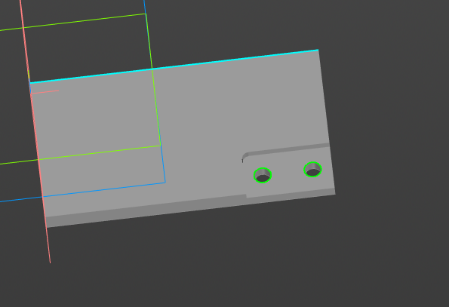

ЗЕРКАЛЬНЫЙ МАССИВ 1

Параметры | В материале
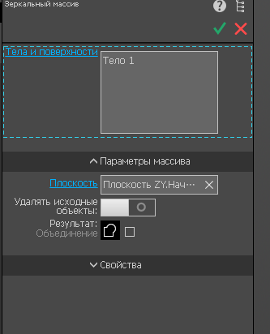 | 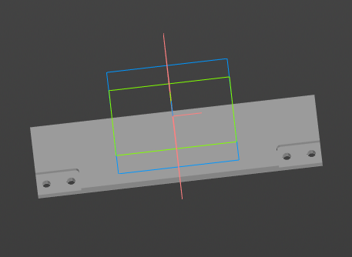

ЗЕРКАЛЬНЫЙ МАССИВ 2

Параметры | В материале
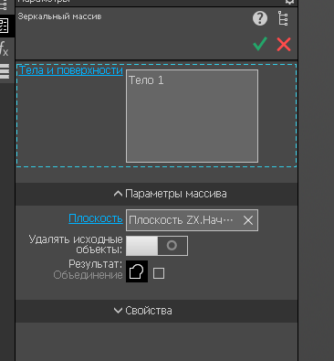 | 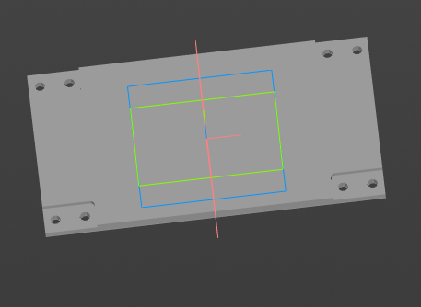

ВЫРЕЗ 3

Эскиз | В материале
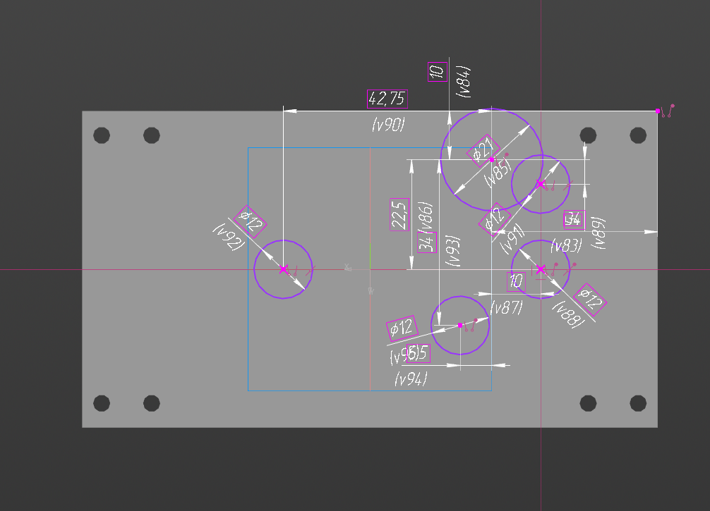 | 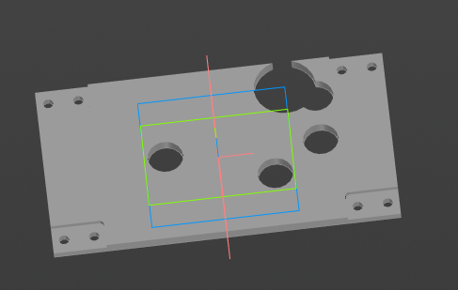

ЗЕРКАЛЬНЫЙ МАССИВ 2

Эскиз | В материале
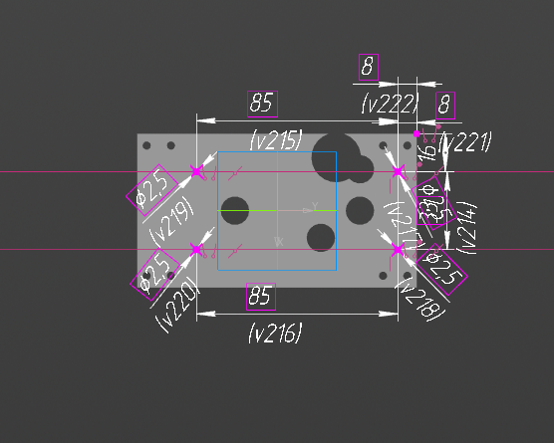 | 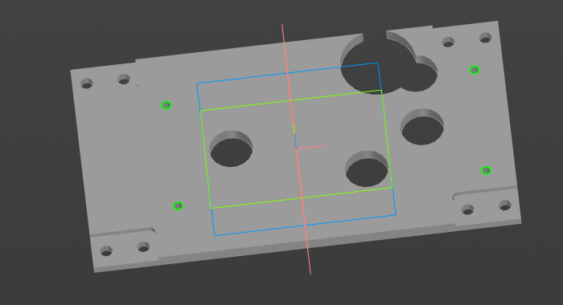

ВЫРЕЗ 4

Эскиз | В материале
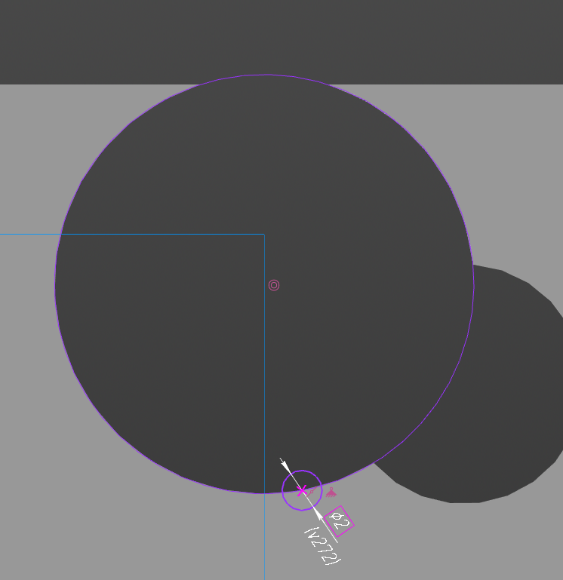 | 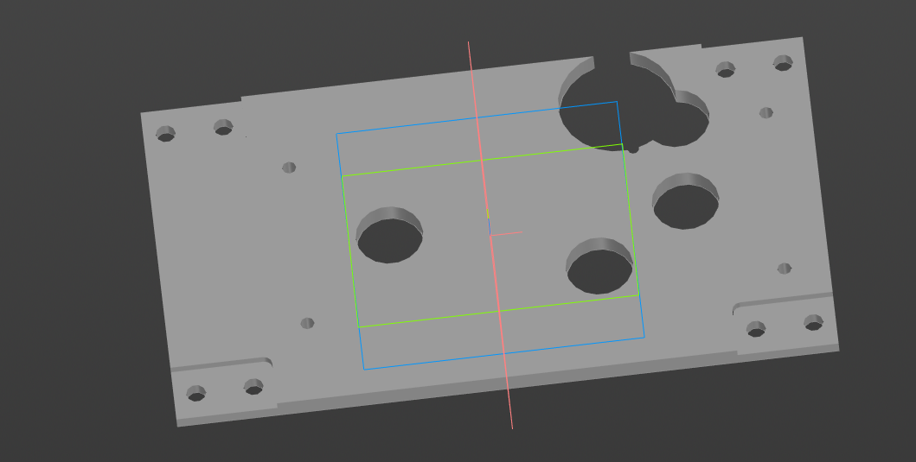

ФАСКА

Параметры | В материале
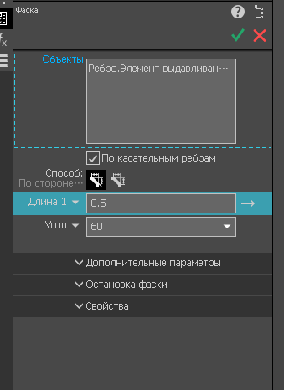 | 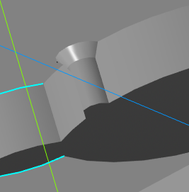
МАССИВ ПО ТОЧКАМ

Параметры | В материале
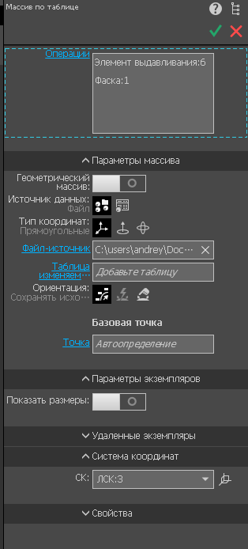 | 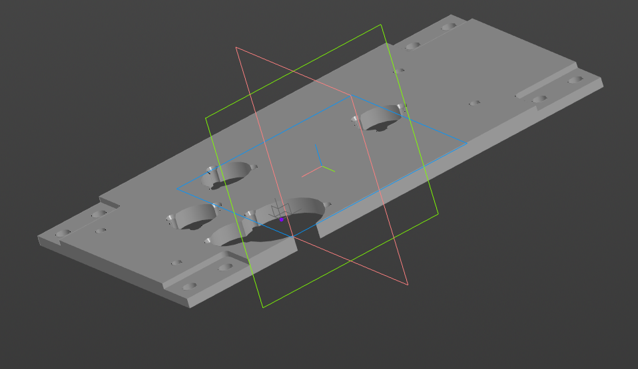
ДЕТАЛЬ 5
ОБЩИЙ ВИД ДЕТАЛИ

С деревом конструирования | Внутренние части
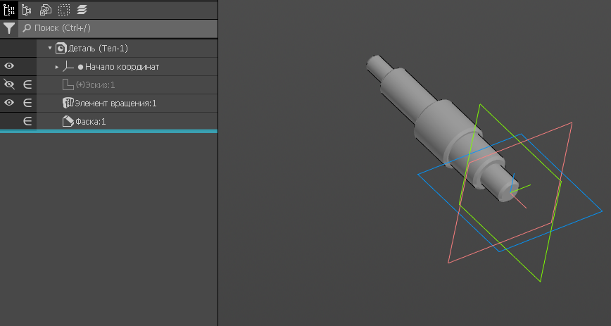 | 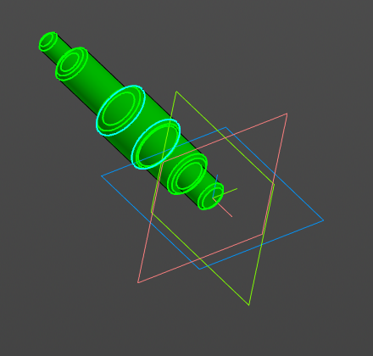

Основа

Эскиз | В материале
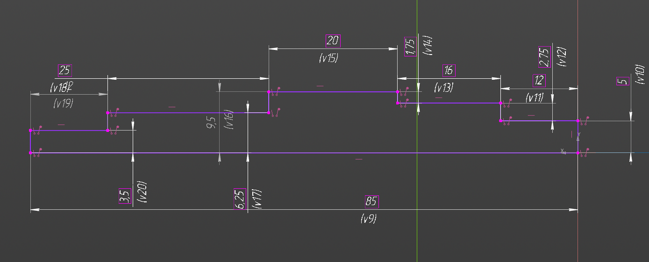 | 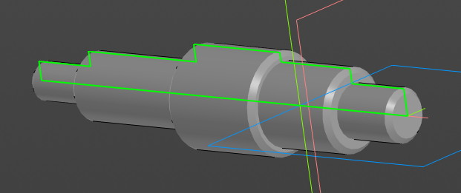

ФАСКА

Параметры | В материале
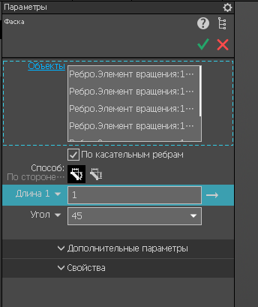 | 